Electrolux přichází se třemi novými tyčovými vysavači řady 800, které umožňují vysávání a mopování v jednom kroku

Praha, 10. března 2025

Electrolux uvádí na český trh řadu nových tyčových vysavačů, které vám zaručeně zjednoduší každodenní úklid. Tyto novinky nabízí kromě běžného vysávání i funkci mopování podlah, což vám umožní dosáhnout dokonale čistých povrchů v jednom kroku. Mezi novými modely nechybí ani vysavač vybavený inovativní vysýpací základnou, která zaručuje snadnou údržbu spotřebiče, šetří čas a zajišťuje hygienicky čistou domácnost.

Perfektní péče o podlahu s tyčovými vysavači 800 Wet&Dry
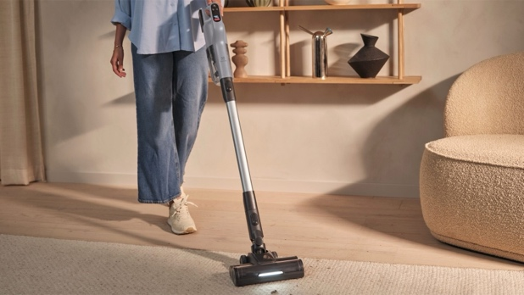
První novinkou jsou vysavače 800 Wet&Dry, které kombinují vysávání a vytírání a těší se stále větší oblibě. Rychle se zařadily mezi trendy na trhu a představují jednu z nejrychleji rostoucích kategorií v péči o podlahy. Nové vysavače přichází ve dvou variantách. První model typu 2 v 1 skvěle poslouží jako aktivní mop, ale lze ho využít také jako ruční jednotku pro vysávání drobných suchých nečistot. Druhý model typu 3 v 1 je navíc vybaven trubicí a podlahovou hubicí, díky níž je možné klasicky vysávat všechny typy podlah, včetně koberců. Hubice je snadno ovladatelná a její baterie vydrží až 70 minut.

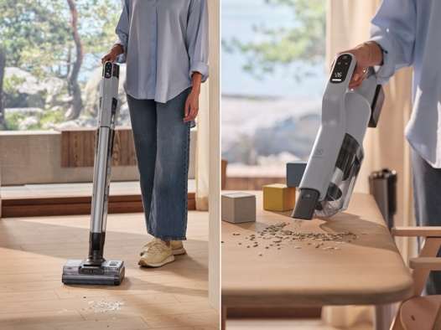
Oba vysavače umožňují vysávání a mopování všech typů tvrdých podlah, přičemž poskytují silný sací výkon a vydrží až 35 minut provozu. Při čištění odolných nečistot nebo lepkavých skvrn automaticky zvyšují množství vody pro efektivnější úklid. Čistící rotační válce DualRolls jsou vyrobené z mikrovlákna, a tak snadněji kloužou po podlaze a účinně odstraňují
i zaschlé skvrny. Úklid navíc zjednodušuje ruční jednotka, která vyčistí nepořádek i z těžko dostupných míst.

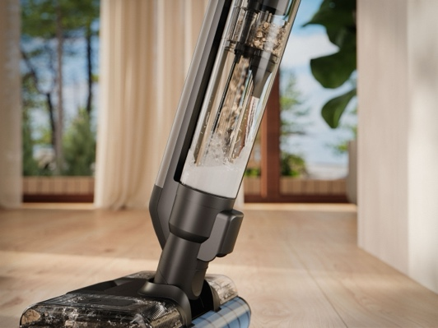
U obou vysavačů najdete oddělené nádobky na suché a mokré nečistoty a samostatnou nádržku na čistou vodu. Aby bylo čištění co nejefektivnější, vysavače využívají senzory
a inteligentní detekci nečistot. Dále obsahují praktický LED displej, který ukazuje úroveň znečištění podlah a stav nabití baterie. Výhodou je i automatická funkce čištění a sušení rotačních válců v nabíjecí stanici po skončení úklidu.

Nulový kontakt s prachem díky vysýpací základně
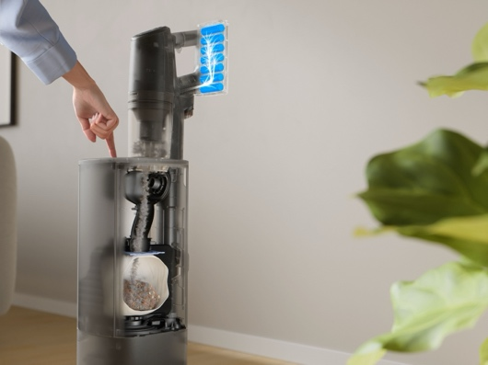
Druhou novinkou v nabídce značky Electrolux je tyčový vysavač 800, který přichází s praktickou vysýpací základnou. Ta z nádobky na prach automaticky odsaje veškeré nečistoty do sáčku, který lze jednoduše vyměnit, když je potřeba. Tato funkce zajišťuje nejen větší pohodlí, ale také chrání uživatele před kontaktem s prachem a nečistotami, což potěší především alergiky.
Vysavač je vybaven vysoce výkonným bezkartáčovým motorem a dokáže zachytit až 99,99 % mikročástic prachu. Rychle odstraňuje odolné skvrny z tvrdých podlah
a důkladně čistí čalounění, koberce i matrace. V režimu Auto navíc automaticky přizpůsobuje výkon podle typu povrchu.

Vysavač zároveň disponuje multicyklonovou technologií, která prodlužuje interval výměny filtru. Na jedno nabití vydrží až hodinu a půl provozu a přichází s bohatým příslušenstvím, které usnadňuje a zajišťuje precizní úklid.

Více na www.electrolux.cz, newsroom Electrolux Česká republika nebo newsroom.doblogoo.cz

Electrolux Group je přední světová společnost vyrábějící spotřebiče, která již více než 100 let formuje bydlení k lepšímu. Znovu objevujeme chuť, péči a pohodu pro miliony lidí a vždy se snažíme být v čele udržitelnosti prostřednictvím našich řešení a činností. V rámci naší skupiny předních značek spotřebičů, včetně Electrolux, AEG a Frigidaire, prodáváme výrobky pro domácnost na přibližně 120 trzích ročně. V roce 2024 dosáhla společnost Electrolux Group obratu 136 miliard SEK a zaměstnávala 41 000 lidí po celém světě.

